Сообщение о возможном установлении публичного сервитута
В соответствии с п. 3 ст. 39.42 Земельного кодекса Российской Федерации администрация Устьянского муниципального района Архангельской области информирует о рассмотрении ходатайства Публичного акционерного общества «Россети Северо-Запад» об установлении публичного сервитута для эксплуатации объекта электросетевого хозяйства «ВЛ-10-228-11 оп. №№ 8.1-8.9» сроком на 49 лет в отношении:
1) земель, расположенных в кадастровом квартале:
- 29:18:070801
2) части земельных участков с кадастровыми номерами:
- 29:18:070801:80
- 29:18:070801:82
- 29:18:070801:191
- 29:18:070801:309.
Графическое описание местоположения границ публичного сервитута:
Публичный сервитут с целью эксплуатации существующего объекта электросетевого хозяйства "ВЛ-10-228-11 оп. №№ 8.1-8.9, в кадастровом квартале 29:18:070801, на части земельных участков с кадастровыми номерами 29:18:070801:80, 29:18:070801:82, 29:18:070801:191, 29:18:070801:309, расположенного по адресу: Архангельская область, Устьянский район.

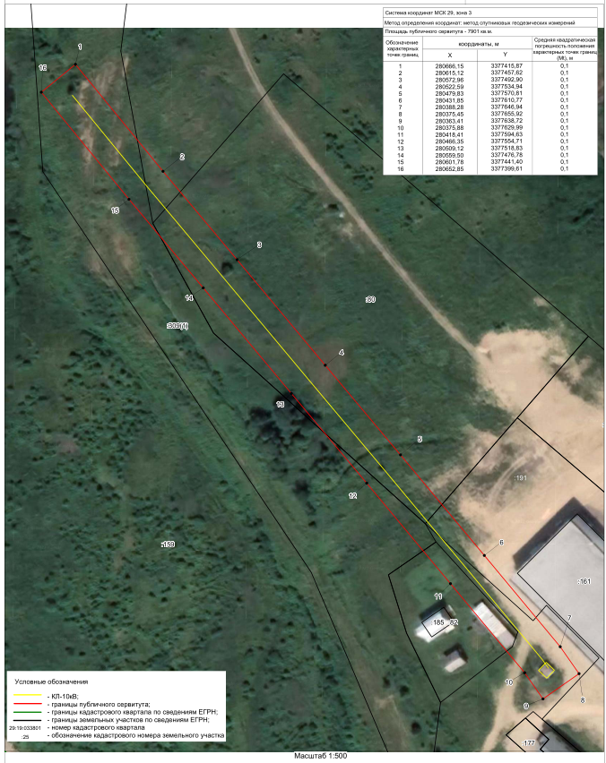
Заинтересованные лица в течение пятнадцати дней со дня опубликования настоящего сообщения могут ознакомиться с поступившим ходатайством об установлении публичного сервитута и прилагаемым к нему описанием местоположения границ публичного сервитута по адресу: ул. Комсомольская, д.7, рп.Октябрьский, Устьянский район, Архангельская область, 165210 в комитет по управлению муниципальным имуществом администрации Устьянского муниципального округа, в рабочие дни с 08-30 до 17-00 (обеденный перерыв с 13-00 до 14-00) (официальный сайт администрации Устьянского муниципального района Архангельской области – www.ustyany.ru).

Правообладатели земельных участков, если их права не зарегистрированы в Едином государственном реестре недвижимости, в течение пятнадцати дней со дня опубликования настоящего сообщения могут подать заявление об учете их прав (обременений прав) на земельный участок с приложением копий документов, подтверждающих эти права (обременения прав), с указанием почтового адреса и (или) адреса электронной почты.

